Capítulo 7

Pedagogías socialistas
Para educar para la comunidad humana

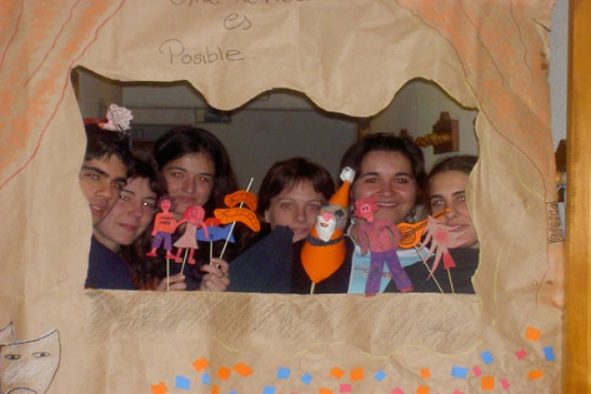

Capítulo 7 Pedagogías socialistas
Educar para la comunidad humana

- Principios sociales
2. La pedagogía marxista y dialéctica
  - K. Marx (1818 – 1883) y F. Engels
b) Escuelas históricas significativas.
Antonio Gramsci y Pavel P. Blonskij
3. Los socialismos demócratas
a) Escuelas del trabajo
R, Seidel 2) P. Oestriech. Kerschensteiner
4. Movimientos, intuiciones comunitaristas
- Comunas. modelo de Antón Makarenko
b ) Estructuras comunitarias
kibutzs. Sovjoses y koljose.
Aldeas infantiles y hogares
5. Instrumentos y recursos
6. Pedagogía cooperativa
7. Ecos socializantes del pasado
a) La pedagogía socialista sigue en el mundo
b) Pero las líneas sociales son plurales

1. Principios sociales

El hombre es social por naturaleza. Lo reconocieron los antiguos filósofos al estilo de Aristóteles y Platón y lo dice la experiencia de todo ser humano desde que adquiere conciencia de su identidad. En sentido amplio hablar de pedagogía socialista es habla de una realidad humana, sin más. Pero en concreto, el concepto de pedagogía socialista alude a una persuasión prioritaria de la pertenencia social del hombre, cuya educación exige el planteamiento de objetivos y contenidos de conformidad con esa pertenencia.

No es conveniente restringir la pedagogía socialista a la originada por las revoluciones sociales del siglo XIX, sobre todo las impulsadas por los movimientos sindicales de tipo marxista o anarquista. Esa línea dialéctica se desarrolló durante casi dos siglos en las Repúblicas afectadas por la gran revolución marxista primero y luego leninista en Occidente y maoísta en Oriente después. Sus postulados eran agresivos y aparentemente proletarios en la terminología pero resultaban dictatoriales y fanáticos en las formas y en el fondo.

Con todo el concepto y el término de socialismo desde principios del siglo XIX se asoció a aquellas teorías y acciones culturales que defienden un derecho, una economía y una política de signo intervencionista por parte del Estado. Se presenta como alternativa y oposición al capitalismo, sistema que reclama la libre propiedad y la prioritaria acción del individuo sin limitación estatal. En el terreno ético y pedagógico se centró en describir la necesidad humana de vivir en comunidad, recogiendo los antiguos afanes de los humanistas en su utopías para hacer los pueblos más libres, a los hombres más iguales y solidarios y a las sociedad más pacificas y armónicas y mejor gobernadas.

Es lo que latía en los humanistas del siglo XV y XVI al estilo de Erasmo de Roterdam, Luis Vives y Tomás Moro. Es también lo que luego recogieron los sociólogos llamados utópicos de un siglo después. Al menos esto aparece en los discursos de François Nöel Babeuf, (1760 - 1797), revolucionario francés que usó el término socialismo y promovió su difusión entre los intelectuales. Incluso se quiere a veces relacionar la idea con determinados pensadores anteriores que hicieron planteamientos sociológicos originales.
El Conde de Saint-Simon (Carlos de Secondat), el escritor Charles Fourier y el empresario utópico Robert Owen, entre otros, fueron socialistas con propuestas significativas. A Federico Engels, compañero y amigo de Marx, corresponde el haberlos llamado con desprecio "socialistas utópicos" en su libro "Del socialismo utópico al socialismo”, para justificar el socialismo radical suyo, de corte hegeliano y dialéctico
Cualquier polarización sectaria del término "socialismo" no es correcta, pues la inquietud social y propuesta de acción justa ofrece todo sistema que respete y promueva el bien de la colectividad y armonice los derechos de cada individuo con los de la comunidad en la que vive. Tal acontece con el racionalismo, el naturalismo, el positivismo, el liberalismo, el personalismo y cuantos sistemas estudian al hombre y a la sociedad en sus mutuas interrelaciones.
Incluso la doctrina social católica, con la defensa de los derechos humanos y el respeto a la persona y a la sociedad, constituye un "sistema social" mucho mejor trabado y fundamentado que los pretendidos socialismos excluyentes nacidos en el siglo XVIII con la Ilustración y en siglo XIX con el marxismo y las filosofías dialécticas y materialistas
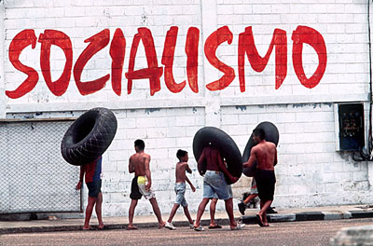
Para entender las pedagogías sociales y socialistas de la actualidad es preciso explorar las raíces de las reacciones antiimperialistas y anticapitalistas de los dos siglos pasados. El socialismo decimonónico nació con rasgos reivindicativos, proletarios, polémicos y radicales y logró dividir el mundo en dos estilos: el liberalismo capitalista y el totalitarismo estatista, pasando por abanicos amplios de sistemas más literarios que pragmáticos.

Engels y Marx se opusieron a tales utopías y sobretodo al socialismo cristianos un socialismo pretendidamente "científico", económico, biologista y materialista, es decir basado en leyes empíricas y en hechos políticos y productivos, pero no en ideales éticos y naturales. Así nació el por ellos llamado "socialismo científico", convertido en marxismo como sistema filosófico y en comunismo como sistema económico. Luego se diversificó en múltiples modelos, como el de Lenin y Mao-tse-tung, que formularon y aplicaron sus ideologías radicales en sus países respectivos.
El siglo XX conoció una proliferación de modelos socialistas convertidos en partidos políticos: obrerismo puro, laborismo, socialdemocracia, anarquismo, que entraron en crisis cuando se desintegró el soporte internacional de la URSS y sus aportes a los socialismos africanos, latinoamericanos y asiáticos.
Al iniciarse el siglo XXI los grupos políticos socialistas revolucionarios cambiaron hacia un posibilismo pragmático. Los partidos políticos socialistas de Europa perdieron sus rasgos proletarios y, jugando con la demagogia, se hicieron simples liberalismos barnizados de inquietudes sociales. Los socialismos africanos se degradaron con tiranías tribales al servicio de las grandes multinacionales ávidas de materias primas. Los socialismos árabes se convirtieron en murallas contra un integrismo islámico de futuro impredecible. Y los socialismos asiáticos evolucionaron hacia Estados colectivistas, más capitalistas con gerontocracias dirigentes que socialistas al servicio de los pueblos

2. La pedagogía marxista y dialéctica

a) K. Marx (1818 – 1883) y F. Engels (1820 – 1895)

La filosofía de Marx parte de la materia, que es lo único que tiene realidad: todo lo demás son fenómenos de la misma. Este materialismo es práctico, histórico y ateo. La educación es un proceso de enfrentamiento del hombre contra aquello que le enajena de su función productora. Por eso Marx la vincula a sus alienaciones: económica, política, filosófica, religiosa y social.
El concepto “hombre” da un vuelco total. La nueva sociedad que producirá la nueva educación (antiburguesa, comunista, materialista, arreligiosa, proletaria, igualitaria), ha de partir de un hombre considerado como el escalón más alto de la materia, que no puede vivir solo porque alcanza plenitud cuando entra en comunicación igualitaria con los demás y, por lo tanto, vive en sociedad. El hombre es esencialmente activo y productivo.

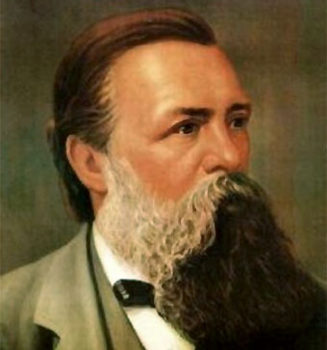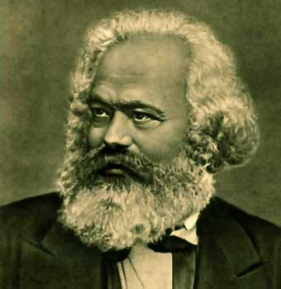
Engels y Marx

Concepto esencial del hombre es la idea de ser capaz trabajo, su ser productor. El hombre sólo se regenera mediante el trabajo y, por lo tanto, se educa sólo con el trabajo. Pero no sucede del todo si sólo trabaja para explotadores que se quedan con el producto (plusvalía) conseguido, lo cual es propio del capitalismo opresor. El proletario tiene que trabajar para la sociedad, para la comunidad; y tiene que ser educador para la comunidad. Es de este postulado desde donde arranca la lucha de clases, la destrucción de la burguesía y la unión de los trabajadores para fundamentar el proletariado. No puede haber educación digna del hombre si no hay actividad seria y responsable de trabajo.

Sus principios educativos influirán durante dos siglos en un sector grande la humanidad, aquel que quedó en manos de las dictaduras hipócritamente llamada proletarias, pues en la realidad fueron dependientes de una partitocracia más explotadora y empobrecedora que el mismo capitalismo salvaje.

Los principios que entre Marx y Engels formularon en sus escritos como propuestas para la nueva sociedad, se pueden condensar así:

- El trabajo productivo (práctico) en la escuela debe unificar lo intelectual y lo manual, estudio y labor social, la ciencia y el taller. No es aceptable una escuela capitalista, sólo de aprendizajes teóricos

- Formación politécnica es para Marx lo mismo que igualitaria. Es una exigencia contra la división injusta del trabajo y, por tanto, es acción contra la diferencia de clases sociales. La igualdad sólo puede venir de una gestión comunista de la producción. Transcurre por tres vías:
1 La tecnológica (teórico-práctica), cuyo objetivo es preparar al individuo para satisfacer las necesidades industriales de la sociedad.
2 La científico-natural, que se ocupa del conocimiento de la naturaleza, el mundo, su evolución y su historia.
3 La práctica o de aplicación, referida al manejo y utilización de los instrumentos de producción.

- La enseñanza en la escuela debe aspirar a reproducir la sociedad ideal: hace del trabajo escolar una forma de socialización. Por eso las estructuras académicas tienen que ser igualitarias, disciplinadas, con rentabilidad comprobable, en comunidad de bienes y con armonía entre todos.

- La escolaridad debe ser universal, gratuita, única y obligatoria. La escuela unificada quiere ser la escuela sin clases sociales, sólo posible cuando en la sociedad humana se hayan destruido las alienaciones: la económica de la propiedad privada, la social de las clases, la religiosa de las supersticiones, la política de los partidos y la filosófica de las teorías espirituales.

- En consecuencia todos los sistemas culturales y escolares tienen que ser coherentes con los postulados que destruyen las alienaciones. Tiene que cultivar el materialismo dialéctico el socialismo organizativo, el ateismo militante, el comunismo igualitario, el proletariado autocrático

Desde la perspectiva metodológica, el docente es un trabajador de la enseñanza y debe ser el primer proletario que sirva de modelo a sus escolares. La fábrica, como el taller, funcionará si hay trabajo y si hay buena producción. La organización proletaria de la escuela en forma de taller o comuna productiva es importante y funcionará si hay trabajo. En el sistema socialista de Marx la educación es un bien colectivo, pues desemboca en una cultura compartible. Y por eso no puede quedar en manos de cualquier individuo. Es lo primero que debe dominar y organizar una “dictadura del proletariado”

El socialismo tuvo siempre una elevada dimensión intelectual y por lo tanto fue generado por personas cultas y promovió personas dialécticas y bien preparadas. Sus ideas y sus actitudes sobre el aprendizaje y la enseñaza fueron muy cultivas y bien fundamentadas. Es interesante recordar que en los autores socialistas siempre se asocia el acto de aprender con adjetivos como revolucionario, dialéctico, creador, participativo, colaborativo, popular, progresista y proletario, y muchos más. El socialismo, como estilo de vida, tuvo siempre un vocabulario selecto, a veces sincero y a veces demagógico. Lo hallamos en la escuela, en los maestros, en los libros y en las ofertas de los poderes públicos.

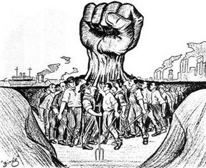

b) Escuelas históricas significativas.

Tres pedagogos singulares pusieron en juego todo el potencial explosivo y utópico de Marx:

Antonio Gramsci (1891-1937) Fue un intelectual y activista político italiano, que pasaría a la historia como figura comunista más significativa de su país. Fundó, junto con Togliatti y Terracini, la revista italiana Ordine nuovo (1919). En 1921 fundó el Partido Comunista Italiano.
Perteneció desde el principio al Comité Central del nuevo partido, al que también representó en Moscú en el seno de la Tercera Internacional (1922). Dotó al nuevo partido de un órgano de prensa oficial, L’Unità, que se editó desde 1924.

Su influencia fue grande en Italia, hasta ser detenido al tomar el poder el Dictador Benito Mussolini. Sus ideas básicas quedaron centradas en varios escritos importantes: “El materialismo histórico y la filosofía de Benedetto Croce”, “Los intelectuales y la organización de la cultura”, “Il Risorgimento” y “Notas sobre Maquiavelo, sobre la política y sobre el Estado moderno”, “Literatura y vida nacional”, “Pasado y Presente”. Los “Cuadernos desde la cárcel” fueron numerosos y voluminosos.

Promotor de la idea de un comunismo adaptado a Europa, el llamado eurocomunismo, se flexibilizó en determinados aspectos, pero reclamó siempre una atención primordial al a cultura y a la educación. La educación fue tratada por Gramsci en el contexto mucho más amplio de sus reflexiones sobre política, la cultura y la función de los intelectuales en la sociedad.

Atribuye un papel fundamental a las ideas y a la cultura junto a la acción humana. Pedía para todos los ciudadanos educación gratuita, laica y mixta, y reclamaba del Estado una mayor dotación de escuelas cualificadas, por estar en ellas el porvenir de la sociedad.

Quería y demandaba unos contenidos superadores de la tradición, por entender que la falta de atención a los sistemas educativos era una causa importante de la decadencia italiana.

El concepto de educación que elabora Gramsci está vinculado a su concepción del hombre. El hombre no es un ser definido y limitado a las relaciones sociales históricamente determinadas. El hombre es el fruto de la Historia, en su conjunto y en el caso de cada uno en particular

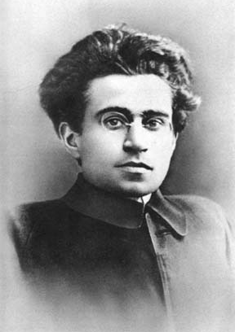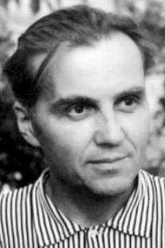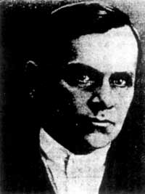
Gramsci Sujomlinski y Blonskij

Pavel Petrovic Blonskij (1884-1941). Fue un profesor de Pedagogía en Kiev, Rusia, formado en las teorías de la Escuela Nueva y la educación activa que unió a una interpretación radical de las ideas marxistas del trabajo productivo la educación intelectual.
Figura señera en los primeros días de la revolución, alimentó con su idealismo y el modelo de “Escuela del Trabajo” que fundo, dirigió y convirtió en modelo para que otros la imitaran.
Su escuela de trabajo, o de la producción como la denominaba, supone la organización de la estructura educativa sobre la base de la industria para una sociedad sin clases. Era escuela única de formación y de acción. Estaba organizada por niveles: guardería infantil, escuela elemental y escuela para adolescentes. Cuanto más se subía en nivel, más se pasaba de formación as acción. El proceso pedagógico consiste en extraer del niño ese hombre auténtico e ideológico, devolviéndole a su libertad natural. La escuela del trabajo de Blonskij supone la organización de la estructura educativa sobre la base de la industria para una sociedad sin clases.

La familiaridad con las herramientas y las maquinas permite el interés del niño por la economía familiar, relacionada a su vez con los intercambios comerciales y la producción; este método global recibe el nombre de complejos. La práctica de los oficios preindustriales proporciona un dominio de la historia y la filosofía de los instrumentos para el trabajo humano; mientras que la vida comunal introduce a los escolares en las pautas de organización de la sociedad comunista. La escuela del trabajo industrial pretende garantizar los conocimientos científico-técnicos, de la naturaleza y del hombre recuperando de esta manera la unidad de la escuela y la vida.

Sus teorías innovadoras llegaron a diversos lugares de Europa que desde entonces se han ido conociendo como las propias del movimiento de la escuela nueva o la educación activa, que pretendió entrasen en confluencia con una interpretación radical de las ideas marxistas del trabajo productivo combinado con la educación intelectual.

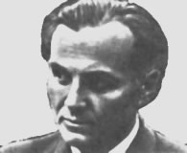

Sujomlinski (1918-1970)

Vasili Alexándrovich Sujomlinsky (1918 - 1970) No fue un erudito ni un gran psicólogo investigador. Fue un maestro preocupado por sus alumnos y por hacer bien su tarea, teniendo claras las ideas que inspiraban su acción.

Nació en el seno de una familia humilde. La guerra civil rusa le obligó a enrolarse en las milicias. Fue herido en una batalla, lo que le dejó secuelas para toda la vida y fue licenciado. Al regresar se dedicó a la docencia. Su gran amor a los niños le hizo buscar las formas de hacerles más accesibles los trabajos. Rechazaba la escuela memorista y clasista. Nunca intentó establecer un método, sino que se entregó por entero al desarrollo de la naturaleza del niño.

Su obra representa la aplicación del personalismo educativo al contexto comunista. Se preocupaba por el niño en particular, en el cual quiere desarrollar todo su potencial y todas sus posibilidades a través de la alegría, de la felicidad y de la libertad. Junto con sus alumnos, construía la "gruta del ensueño", donde se refugiaban los días de invierno; allí corrían aventuras, se imaginaban historias, las escribían, redactaban poemas...

Siempre pensó que para llegar a la mente, se tenía que pasar por el corazón. En definitiva su forma de enseñar era aprovechando la forma de ser de los niños. Su visión del esfuerzo y del aprendizaje estaba siempre orientada a la libre aceptación de lo que hay que hacer. Por ese se empeñaba en facilitar todas las acciones escolares.

Para él la labor de la escuela no sólo implica la información sino la formación del niño dentro de una integridad social. Trabajó con los niños, con los maestros y los padres de los niños. Siempre decía que “debemos enseñar viviendo, descubriendo la realidad con los niños, jugando, divirtiéndonos, tal como el niño quiere vivir. Sólo así logramos seres satisfechos, felices, que van a la escuela con alegría, porque en ella se encuentran a sí mismos ya que pueden ser lo que realmente son: niños. Aprender es precisamente eso: jugar y gozar con lo que se hace”.

Llamaba a sus centros “Escuela de la Alegría”. En ella todos y cada uno de los alumnos de su escuela en Plavísh, en Ucrania, aprendía en primer lugar a estudiar. De aquí la paradoja: “No es función de la escuela enseñar a los niños; su obligación estriba en enseñarles a estudiar, ya que deben ser los niños quienes por sí mismos vayan aprendiendo”.

En su Escuela de la Alegría nadie era reprobado. Ni se pretendía que todos lograsen buenas notas y sobre todo que sintieran el gusto por haberlas conseguido. Para ello era necesario crear un ambiente de laboriosidad, un clima estimulante y estimulador, lo que Sujomlinski denominaba “Campos de Tensión”, que eran, principalmente, de orden intelectual, moral, laboral y estético.

Dejó plasmadas sus ideas en algunos libros: “La Educación del Colectivismo en los escolares”, “La Educación de la actitud comunista hacia el trabajo”, “El mundo espiritual del escolar”, “La Educación de la Personalidad en la Escuela Soviética”. Pero sus dos mejores escritos fueron “La Escuela Media de Pavlísh” y “Mi Corazón es para los niños”, publicadas en 1969 poco antes de su muerte.



3. Los socialismos demócratas

a) Escuelas del trabajo

En los comienzos del siglo XX, como reacción y en parte como resonancia de las pedagogías marxistas que se extienden por Europa, surgen concepciones sobre el aprendizaje que intentar romper las fronteras de la escuela tradicional.

Sus postulados sociales son simplistas. Si la mayor parte de los niños que hoy van a las escuelas van a ser obreros de las fábricas, de los campos, de los talleres y de las oficinas, por qué no se van a desarrollar otros tipos de formación, la técnica, la práctica, la que se recibe en cualquier taller y se completa con cursos de desarrollo y explicaciones teóricas, sin salirse del marco laboral.

Son las escuelas del trabajo, las proletarias, que pretenden oponerse al sistema y sustituir a las escuelas de los señoritos, que intentan luego crecer y evitar el mundo del proletariado. El concepto y las formas de los aprendizajes varían notablemente, pero todo debe hacer a los alumnos ante todo proletarios. Se pretende formar buenos operarios que sigan planes más diferentes y ordenados en función de la productividad.

Lo importante es preparar a los hombres para la vida. Y la vida es trabajo. No hay que perder el tiempo con un aprendizaje de conceptos y habilidades que nunca van a poner en juego a lo largo de su trabajo. Incluso, aunque su aprendizaje comience prematuramente, antes de que los sujetos tengan las manos desarrolladas para manejar una lima, lo más provechoso es que aprendan a “trabajar” y a no gasten más tiempo del necesario en “estudiar”. Se les llamará en muchos lugares incluso, “aprendices” y no “alumnos o escolares”.

Tres nombres y tres teorías paralelas, basadas en los mismos sistemas de acción laboral, se pueden recordar: Paul Oestriech, Robert Seidel y Ernesto Kernschenteiner.

1) Roberto Seidel (1850-1920). Fue el fue el primer teórico, entre los pedagogos socialistas, que trató de llevar a la práctica la educación fundada en el trabajo y de insertar en la realidad escolar los fundamentos teóricos socialistas. Quería configurar una educación socialista, esto es, colocar el trabajo en la base de la enseñanza y persuadir al trabajador de que tiene que hacer todo por la sociedad y no por sí mismo.

Seidel —nacido en 1850 en Kirchberg, en Sajonia— a la edad de quince años trabajó en un taller de paños. La jornada laboral duraba de 14 a 16 horas. En Krimmitschau (1867-1870) se ocupó de la formación de los obreros y pronunció conferencias sobre política social y educación.


Robert Seidel

Tras la batalla de Sedan, se refugió en Suiza, por ser republicano, para no luchar contra los principios de la revolución francesa. En Zurich trabajó en una fábrica de tejidos de seda y lana. Prosiguió sus estudios para ejercer la docencia, cosa que consiguió en 1880 como maestro de primaria y luego de secundaria. Redactó muchos artículos y diversos libros.
Fue miembro del Gran consejo de la ciudad de Zurich. De 1905 a 1920 fue «Privatdozent» en la escuela técnica superior confederada y, desde 1908, en la universidad de Zurich. Había sido obrero de taller y había llegado a profesor de universidad. Daba sentido a su vida, logrando que los que trabajaban y estudiaban en la sociedad lo hicieran con el espíritu del buen obrero.

La idea de Seidel es curiosa. Marxista hasta los huesos, se vuelve místico cuando hablar del enseñar y el aprender. El estudio y la enseñanza es un trabajo creador… El trabajo del tejedor no lo es menos, Pero hay que aprender a hacerlo por la sociedad. Es el alma de su teoría sobre la acción de enseñar y de aprender. El hombre tiene que formarse en los talleres y no en los altares de los burgueses, en las escuelas muy adornadas de flores, para entregarse a los demás y construir la nueva sociedad…

Es marxista entusiasta y rechaza la lucha de clases, pues prefiere la paz. Es materialista dialéctico, pero la lucha debe llevar a los valores sutiles, no superiores, a la poesía, a la canción y a la alegría del vivir. Quiere trabajo de formación intensa, pero tiene que ser mediante el trabajo y la fidelidad al trabajo desinteresados. En la nueva sociedad que nace se requiere una nueva forma de enseñar y nueva forma de aprender. La nueva educación será la salvación del mundo, que él sospechaba que estaba naciendo. El trabajo manual ennoblece, pues es la llave para la nueva sociedad. Tanto para el Estado como para la pedagogía, el futuro está en el trabajo de los talleres y de las fábricas. Para ellos a hay que preparar a todos, a fin de que logren construir el mundo ideal y no para sufrir una indigna explotación.

Escribió “Escuelas del trabajo: principios y métodos”, “La enseñanza del trabajo: una necesidad pedagógica y social”, “Democracia social y educación ciudadana o ciudadanía” y “La escuela del futuro: una escuela de trabajo”.

2) Paul Oestriech (1878-1957)

Es otro gran promotor de la educación proletaria y de los programas de aprendizaje que den sentido a la vida de los obreros. Nació 1878 en Kolberg, en Pomerania. Hijo de un carpintero. De sus años de estudiante recordaba siempre la miseria de medios junto a la miseria del hambre. A partir de 1905 fue profesor de enseñanza secundaria en Berhn-Schoneberg.

Su espíritu revolucionario se plasmó en un proyecto de reforma radical de la escuela de inspiración marxista. «Mi futuro es el de un político rebelde que va ascendiendo, pero que no se deja comprar intelectualmente”.

Pensó que una escuela dinámica, constructiva y socialista, sólo es posible donde «allí donde haya triunfado el proletariado», es decir, allí donde las relaciones económicas sean tales que se cuente con medios y con planes inteligentes. De ahí su pregunta: ¿Qué forma debe adoptar la escuela allí donde estas condiciones previas no se dan, de manera que pueda estar al servicio de la sociedad y del socialismo?

La Asociación de Reformadores radicales de la Escuela -que había sido fundada en 1919- definía la escuela como un lugar de trabajo proletario: «escuela social del trabajo». Oestriech pensó que eso era posible y que además se debía entender y defender que en tal escuela está el futuro.

En esa escuela no se va para hablar unos y para escuchar otros, sino para actuar todos, para realizar acciones provechosas. Según la ideología marxista de que lo importante no es explicar las cosas sino transformarlas, la realidad escolar se entiende como una fuerza transformante. No hay aprendizaje bueno si no se entiende como un camino receptivo para responder cambiando el mundo.

Y por la buena educación entiende no la realización de unos programas de altura. Ante todo es la adquisición de unos valores proletarios. En sus discursos y escritos, Oestreich apela a las ideas fundamentales del marxismo, pero para él la palanca más poderosa de la marcha hacia el socialismo no es la lucha de clases en la Historia, sino la voluntad moral de los luchadores. La «sociedad sana», según él, sólo puede ser instaurada mediante «el sentido de la responsabilidad, de la solidaridad y del deber libremente aceptado». Esta disposición sólo se puede conseguir con la educación socialista.

Entre sus obras se pueden recordar: “La escuela de la vida”, “La escuela del trabajo” “La nueva educación”, “Decisiones sobe la forma de escuela”, “La escuela única flexible”, “La escuela y la cultura”.

3) Jorge Kerschensteiner (1854-1932)

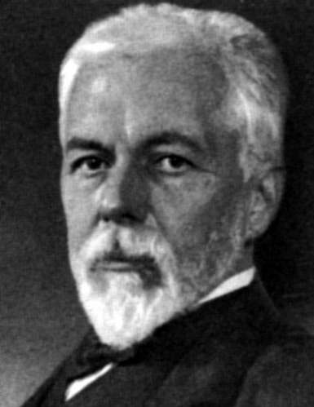
Kerschensteiner

Fue un pedagogo alemán de resonancia en los comienzos del siglo XX. Orientó sus planteamientos pedagógicos hacia los centros de trabajo que iban surgiendo para los obreros del movimiento industrial. Fue profesor de matemáticas y física en centros de enseñanza media, Doctor en ciencias de la Universidad de Munich y Profesor honorario de pedagogía después de su jubilación.

Su propuesta educativa se preocupa por la formación de ciudadanos útiles a la sociedad. Fundador de la “Escuela del Trabajo”, su proyecto pedagógico propone el aprendizaje a través de la experiencia que se consigue en una labor específica profesional. Es método que destaca en su obra “Concepto de la Escuela del Trabajo”, de 1912.

Además de su orientación socialista, supo cultivar en la educación una actitud espiritual y fuerte sentido ético. Entiende al individuo como ser que organiza y elabora sus propios esquemas mentales. El aprendizaje debe hacerse con seriedad y sistematización para que resulte enriquecedor. El trabajador no es sólo un operario que produce bienes. Es un eslabón de la sociedad, la cual depende de los frutos de su trabajo. Las características de la educación social, propuesta por Kerschensteiner, muestran inclinación por la profundidad de lo personal y por la adaptación laboral en lo social. Reclama estrecha conexión entre escuela y comunidad. Para él, la escuela debe formar individuos competentes para el trabajo.
Su interés por la educación cívica le lleva a afirmar que el ciudadano debe formarse en una actividad que luego pueda poner a disposición de la sociedad. Asimismo, considera el trabajo como la fuente que integra al hombre a la comunidad y lo enseña a superar el individualismo. Los programas deben ser muy adecuados a la edad de cada alumno, pero siempre tienen que reflejar clara referencia social. Siempre presenta al docente como un promotor social. Su identidad está definida por su actitud y por su servicio y no sólo por sus saberes.

Entre otras obras, es autor de “El alma del educador y el problema de la formación del maestro”, de “Teoría de la formación”, de “Fundamentos de organización escolar”, de “Autoridad y fortaleza en los centros docentes”, de “Formación social y educación de la juventud alemana” y de “Ideas sobre la actividad escolar”.

Sólo los títulos de sus escritos ya indican la seriedad de los temas y la orientación de los temas preferentes. Se le conoce también como organizador de la Escuela Activa.


4) Movimientos, intuiciones comunitaristas

Las comunas escolares se pusieron de moda en el siglo XIX, como eco del naturalismo promovido por el romanticismo. El modelo fue la encarnación rusoniana de Pestalozzi en Iverdon o la aldea pedagógica de León Tolstoi en Yasnaia Poliana. Duró la costumbre hasta el centro mediados del siglo XX,con obras escolares como Summerhill, de A. S. Neill en Escocia.

a) Comunas: Antón Makarenko (1888-1939). Fue el modelo literario en sus interesantes relatos novelados, al estilo de “Poema Pedagógico”. Ucraniano de nacimiento, se graduó de profesor elemental en 1905; la Revolución de Octubre de 1917 representó para él la oportunidad de experimentar una educación socialista, colectivista.

Fue nombrado para dirigir una colonia de trabajo agrícola, más que una comuna educativa, en Poltava. Sus pupilos eran menores infractores. Con el tiempo recibiría el nombre de “Colonia de Trabajo Gorki”. En 1926 los 120 educandos de Poltava se trasladaron a otra colonia, en Kuriazh, donde ya había 280 jóvenes más. Pronto, la rutina y el trabajo, basados en los principios pedagógicos propios de Makarenko, lograron convertir a los kuriazhanos, anteriormente corrompidos y relajados por la falta de atención. Para principios de 1927 la Colonia Gorki ya contaba con 450 educandos.

En aquella población de jóvenes desajustados logró, con gran esfuerzo, sembrar el orden, el afán de trabajo y hacer un centro de preparación de buenos proletarios y ciudadanos soviéticos o sovietizados.

El método de Makarenko se basaba en el trabajo de la colectividad para y a través de la colectividad. Y los contenidos del aprendizaje eran las habilidades que hacían posible un rendimiento que repercutía en beneficio de la comuna juvenil: vestido, alimento, vivienda, ley y disciplina. Pero, sobre la base de las producciones excelentes, se desarrollaba una mejora de conceptos que justificaban y explicaban las razones de la mejora. Resultaban sujetos cultos, pero a partir de los resultados positivos en la producción.

La disciplina era rigurosa, pero agradable. Se dividían los jóvenes de ambos sexos y de todas las edades por destacamentos, cada uno de los cuales estaba al mando de un jefe elegido por ellos mismos. SE encargaban de una determinada tarea dentro de la colectividad. Makarenko conjugaba la autoridad del pedagogo y los grandes derechos de la colectividad de educandos, la exigencia para con los colonos y un cálido amor por ellos, la libertad y la necesidad, las obligaciones y los descansos, el trabajo y el juego.

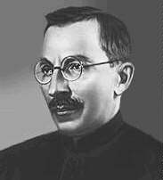
Makarenko

Makarenko escribe su “Poema Pedagógico” en 1935, obra en que describe su trabajo en la Colonia Gorki; escribe posteriormente “Banderas en las Torres” en 1938, en el que describe cómo debe ser la educación, basándose en sus experiencias. Luego, apoyado por su esposa, escribe “Libro para los Padres” (1937) en el que aconseja sobre la manera en que éstos deben tratar a sus hijos.

Makarenko rechazó las teorías pedagógicas del aprendizaje que conoció en su tiempo; ese rechazo le obligó a buscar nuevos caminos para educar, estructurando una pedagogía original. Pensó en una teoría que sacara de los mismos ciudadanos bien formados las energías emergentes, el deseo de hacer algo por el pueblo, es decir por los que están a nuestro lado. Un socialismo que partía de un ciudadano bien formado. Un “ciudadano del soviet [grupo] bien configurado, servirá mejor al soviet local, luego el regional y luego al nacional. ¿Qué otra cosa hacía falta ya aprender y por qué otros motivos más nobles?

Para solucionar los problemas que se vivían en la colonia, Makarenko basó su pedagogía en dos puntos principales:
a) la creación de la conciencia de grupo (sentirse en el grupo miembro importante) y
b) el trabajo productivo (autoabastecerse e incluso lograr un superávit que ingresaban al estado comunista)

Las actividades llevadas a cabo en la colonia Gorki pretendían hacer que la comunidad se impusiera sobre la individualidad. A fuerza de educar para trabajar por los demás, lograba que los desordenados muchachos y muchachas que llegaban como delincuentes terminaran siendo eficaces trabajadores.

Makarenko consideraba que para crear sensación de grupo cohesionado era necesario que los habitantes de la colonia vivieran bajo una especia de disciplina militar que imponía el comité de orden de la colonia cumplan unas órdenes y sigan una disciplina.

b) Otras estructuras comunitarias

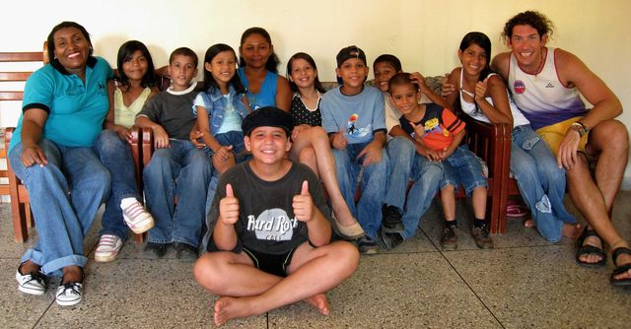

- kibutz.

Fueron entidades agrarias israelíes que contribuyeron en los comienzos del Estado de Israel a crear la conciencia comunitaria del pueblo judío. Protegidos por el Estado para la producción agraria, se convirtieron en formas de vida social que abarcaban desde la convivencia general de la entidad a la educación mediante escuela diseñada con sentido estrechamente socialista.

Los niños se formaban con la ideología comunitaria y los principios rígidos de las docenas de familias que se organizaban en comunidad agraria:
- Centralidad del trabajo agrícola y autoabastecimiento. Fueron rigurosos al principio, pero pronto se convirtieron en tolerantes, creando programas de vanguardia productiva en diversos campos, no sólo el agrícola.
- Propiedad colectiva. Tanto los medios de producción como los servicios y demás bienes pertenecen a todos los miembros y los regula el comité directivo.
- Trabajo propio y repartido. Siempre eficaz y solidario, pero valorado para poseer los bienes en común. El rigor de las autoridades de la comuna aseguraba la rentabilidad y la exclusión de quienes no entraran en el sistema y el deber de aceptar posesiones comunes y muy pocas opciones individuales.
- Salarios y trabajo igualitarios. Tanto los salarios para gastos personales como los demás recursos, se distribuyen entre los miembros del kibutz según la pauta de "cada cual produce según posibilidades y recibe según necesidades".
- Rotación de los puestos directivos y laborales. Se considera muy importante que los altos puestos del kibutz roten entre varios miembros.
- Decisiones democráticas. Incluyen todo lo concerniente a cambios en los postulados y a su aplicación; y deben ser tomadas por la asamblea de miembros, en la que pueden y deben participar todos.
En el sistema existe una orientación política y económica. Pero detrás de todo se reclama la fidelidad a los postulados religiosos del judaísmo secular cultural. Con todo sólo unos pocos kibutz religiosos llegaron a prosperar; la mayoría de los kibutz hoy siguen una línea secular aunque se exige el máximo respeto a los más integristas.

2) Sovjoses y koljoses

Eran y son explotaciones agrícolas en el ambiente de la URSS, heredera de las tradiciones feudales rusas. En ellas entra la asociación familiar, pero con dependencia total de las funciones productivas en los ámbitos agrarios. Los sovjoses son de propiedad comunal y los koljoses de propiedad estatal. La dinámica era siempre el trabajo compartido y la propiedad comunitaria. La educación está orientada preferentemente a la producción ganadera y agrícola.

Los koljoses fueron establecidos por Stalin después de la supresión de las explotaciones agrarias privadas en 1928. Su misión era incrementar la producción estatalizada bajo una disciplina total. El primer koljós vio la luz en 1917 sobre el principio del voluntariado; pero, a partir de 1929, la participación en un koljós o un sovjós se hizo obligatoria por las autoridades soviéticas. Desde la desintegración de la URSS en 1992 los dos estilos se privatizaron y siguen ejerciendo de unidades de vida, de trabajo y comercio y de educación comunitarista.

Los sovjoses era más grandes, pues el tamaño medio de un sovjós era de 153 km², más del doble de la de un koljós. Los sovjoses eran más numerosos en el este del país. La población podía oscilar entre decenas y centenas de familias.

Al miembro de un koljós se le denomina koljóznik (masculino) o koljóznitsa (femenino). A los miembros de la unidad se les pagaba, y se les paga con parte de la producción del koljós. Con el beneficio obtenido por la venta de excedentes, proporcionalmente a las horas trabajadas.

A los koljózniki se les autorizaba además a poseer tierras (aproximadamente de 4.000 m²) y un poco de ganado. Estas ventajas en especie hacían el koljós mucho más atractivo a los soviéticos, en comparación con el sovjós, en donde muchos de los sovjózniki eran asalariados de la comunidad.

La educación de la juventud masculina y femenina en ambos grupos se orientaba a la mejora laboral para la misión agraria. Con todo, parte de los jóvenes solían emigrar a las ciudades industriales en busca de mejores alternativas personales. Su inconveniente era la carencia de una formación suficiente para no quedarse en los niveles del peonaje no cualificado, al que tenían que acogerse la mayor parte.
A la caída de la Unión Soviética en 1990, el país contaba con 25.500 explotaciones: 45% de sovjoses y 55% de koljoses.


3) Aldeas infantiles y hogares

En diversos lugares y países han surgido diversos centros de acogida, sobre todo de niños y jóvenes marginados, más o menos necesitados de organismos protectores. Han sido respuestas frecuentes ante la destrucción de la familia o las situaciones degradas por la guerra, la emigración o la marginación

El nombre se vincula con una ONG que así se denomina; pero la idea es más amplia y se ha extendido por Africa y Suramérica, como iniciativa para agrupar a menores marginados y asegurar su salud, su protección y su educación hasta que lleguen a la mayoría de edad.

El concepto y los sistemas de educación están asociados a los demás grupos o estilos orientados a realizar una función socializadora en beneficio de la infancia desatendida. Hospicios, Orfanatos, Asilos, Hogares de menores, hospitales infantiles, reformatorios, casas de acogida, centros de rehabilitación social y otras denominaciones afines amparan la idea de una pedagogía terapéutica de este tipo comunitario. Por desgracia, es buscada y deseada por educadores que se mueven en estos ambientes. Los niños de la guerra, los niños de la calle, los enfermos, los explotados, los indigentes, muchas formas de delincuentes y marginados pueden encontrar en esas estructuras socializantes lo que no han podido recibir de una familia sana y natural que nunca tuvieron. Y son muchos millones los que se hallan en esa necesidad.

El sistema solidario y comunitario de estas instituciones suele tender a una educación social adecuada. La pedagogía varía en estas instituciones, aunque es tendencia general y reciente evitar la marginación del asilado y abrir al niño, y sobre todo al adolescente, a la asistencia a los centros ordinarios para que su integración en la sociedad resulte adecuada para formar ciudadanos honrados al llegar a la mayoría de edad.

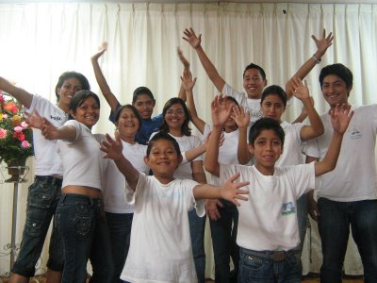

Además de esa línea asistencial, también se dan otras instituciones de signo comunitario y naturalista. La simpatía por las comunas juveniles se mantiene viva en muchos lugares. Por eso siguen existiendo centros docentes que huyen de las ciudades en busca de terrenos de expansión y de desahogo y sobre todo alejados del ruido urbano. Prácticamente todos los países de Occidente conocen esta realidad. La mayor parte de ellos conservan las estructuras académicas tradicionales, aunque hayan mejorado las instalaciones materiales.

Algunos de estos centros se convierten en experimentales con nuevas formas organizativas, tanto en la convivencia de alumnos y profesores como en el trabajo abierto. Se adaptan posprogramas científicos y sociales, pero se incluyen otros más operativos para fomentar en los escolares atendidos destrezas y capacidades menos formales.

La lista de esas experiencias resultaría inacabable, aunque es honesto reconocer que son muchos los que inician andaduras nuevas con aficiones laudables y no tantos los que, pasado el tiempo, mantienen su creatividad fresca y dispuesta a vencer las tentaciones de la rutina mediante la mayor entrega de los docentes.

5. Instrumentos y recursos

Los centros de orientación sociológica o socialista se multiplican en la actualidad en muchos ambientes, de casi todos los países, tanto en ámbitos rurales como en urbanos. A veces toman la forma de centros experimentales.

- En los ámbitos urbanos. Suelen asumir una pedagogía de reacción contra el anonimato y la masificación que se vive en las grandes urbes. Los niños de las macrociudades carecen de perspectivas naturalistas. No tienen campos de juego. No conocen animales en directo, salvo los que ven en las pantallas del televisor. Se sorprenden de las montañas, de los mares, de los caminos no asfaltados y de los campos de cultivo, pues habitualmente los desconocen.

Y es frecuente ofertar centros educativos que reclaman los valores ecológicos oy por ello cultivan sus jardines, si son centros de élite, con el fin de promover valores perdidos en el cemento de los grandes edificios y en el asfalto de las interminables avenidas interurbanas. Unas veces se jactan de estar localizados en las periferias de las urbes. Y muchas veces desde el emplazamiento urbanor organizan semanas o temporadas viviendo en entornos rurales, visitan granjas, realizan trabajos agropecuarios, siempre con el afán de aprender por experiencia lo que se da por supuesto en las redes del consumo cotidiano.

En los ámbitos rurales las perspectivas cambian radicalmente. Se trata con frecuencia de fomentar en ellos experiencias y estructuras pedagógicas de encuentros y de comunicación con el mundo de las ciudades. Interesa habituar a los niños del campo, en proporción directa al alejamiento que tengan, a todo tipo de comportamiento, lenguaje y habilidades del niño de la ciudad. Se mira mucho más las formas que los contenidos y por eso se insiste en los hábitos corteses de convivencia, en los lenguajes elegantes y fluidos para la comunicación. En algunos lugares menos desarrollados se promocionan determinados recursos que estimulen la higiene, la seguridad personal, la estima del progreso y la apertura a las culturas ajenas.

En ambos entornos se suelen cultivar como eje esencial reprogreso educativo las relaciones de confianza y cordialidad entre profesores y alumnos y se da la mayor importancia a la autoestima, a la valoración de la propia cultura y en ocasiones lengua propia. Como reacción a una Pedagogía que históricamente ha sido colectivista y racionalista, se buscan en todos los ámbitos modelos relacionales más existenciales que académicos, de modo que puedan adaptarse con relativa facilidad cuando tengan que abandonar su hábitat, los unos urbano y los otros rural, en busca de mejorar formas o niveles de vida o como efecto de los inevitables cambios que a veces suceden en las sociedades modernas.


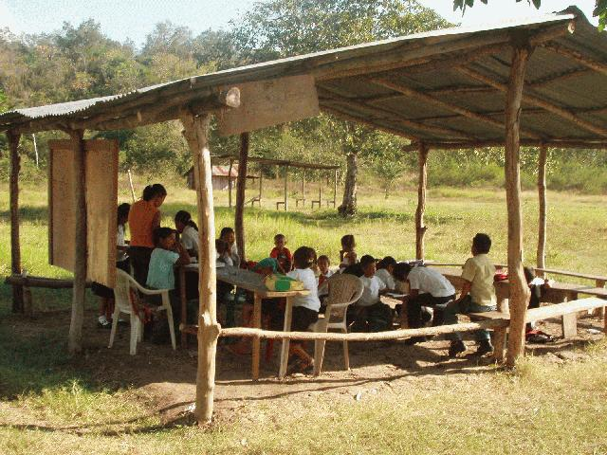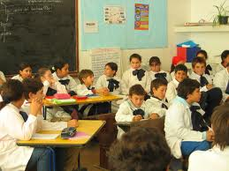

Tanto unos como otros suelen valorar el cultivo de determinadas técnicas de encuentro y socialización.

Experiencias de grupo o convivencia. Se han multiplicado en muchos centros experimentales como actividad complementaria, de modo que los alumnos, desde los primeros años, encuentras posibilidades de convivir como algo más que compañeros de aula.

Esa convivencia de diversos signo se incrementa cada vez más, como intentando superar la rutina de los programas estandardizados. Se diversifican actividades paralelas en horarios lectivos y se integran de alguna forma en el programa o plan de estudios: de salud, de ecología, de acción social. Se intercambian estudiantes para convivir con los de otras áreas geográficas durante algún tiempo del curso.

Hay centros que se declaran bilingües y algunas asignaturas las ofrecen el idioma elegido o simplemente durante algunas jornadas se comunican los alumnos en el idioma que estudian académica simulando estar en otro país.

Ideas o conductas como estos ejemplos y otros similares hacen del centro algo vivo y sobre todo superan la monotonía esterilizando de quien debe hacer siempre lo mismo a lo largo de todos los días del curso escolar

Viajes y permanencias extrafamiliares. En el orden de acciones complementarias se multiplican los desplazamientos en busca de otras formas de vivir, de pensar, de comer o de comportarse.

Los escolares aprender viajando la geografía y hablando los idiomas estando con gentes que los hablan como naturales. Descubren los productos en las fábricas viendo como se hacen y no sólo en los estands de los supermercados. Entienden el riesgo de la mina o la nostalgia del pescador cuando pasan un tiempo en alta mar o se hunden en las entrañas de la tierra.

Es evidente que no todo se puede experimentar y hay que saber elegir aquellos encuentros o visitas que más pueden ayudar a entender la vida.
Y es aquí donde los programas de muchas entidades no escolares pueden ayudar a educar a los ciudadanos como acontece con los Ayuntamientos que disponen de planes paralelos para enseñar qué se hace con los desechos de las ciudades, como se actúa en emergencia de fuego cuando se llama a los bomberos o como se debe reaccionar cuando se acude a un servicio de socorro ante un accidente o una enfermedad.

- Planes o proyectos de colaboración social. Son cada vez más demandados para una formación socializante. Nada re aprende tan positivamente a respetar como lo que se contribuye a edificar: un jardín, un camino, un muro protector, una zona de silencio, una señalización de barrio, etc.

Los programas sociales de muchos centros docentes intentan ofrecer actividades que ayuden a “socializar” muchas actividades de la vida cotidiana. Es el caso de los centros que escolares que realizan la limpieza de su centro para que aprendan por experiencia a no ensuciarlo más de lo inevitable. Y lo es también el de los centros que disponen de comisiones que cuidan la ornamentación mediante el cultivo de flores o de jardines, que reciclan el papel en busca de ahorro de energía, que protegen a los más pequeños en las horas de tráfico con riesgo, que dedican horas semanales a la limpieza de parques y de calles.

Es también recomendable el fomento de de encuentros interculturales o el trato con alumnos y compañeros especiales, como son los deficientes, lo enfermos o los menos dotados intelectualmente que reciben apoyos de los más capaces.

- Exploraciones profesionales. Son frecuentes y tradicionales las visitas sociales y los contactos con los oficios y profesiones: con un médico, con un guardia, con un comerciante, con un abogado, con un pescador, con un soldado, con político o con un barrendero.

El situarse en la vida, con sus diferentes oficios, roles y situaciones, es una forma natural de socializar a los escolares que corren el riesgo de vivir sólo el entorno familiar si en el centro escolar no se les proporciona otras perspectivas.

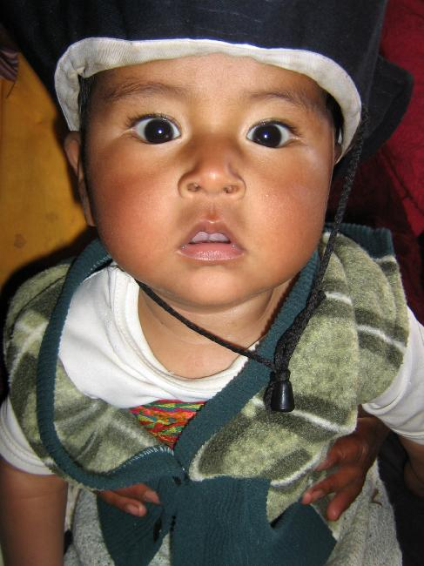

- Pedagogía cooperativa

Como respuesta sistematizada a todas esas alternativas de educación social surgen a veces determinadas corrientes socializantes de la educación moderna, a las que los educadores deben estar muy atentos, pues suponen mejoras en criterios y abanicos de iniciativas que pueden resultar muy positivas en todos los ambientes.

La enseñanza cooperativa, a veces llamada colaborativa, ha surgido en los últimos años como una forma de mejorar las líneas pedagógicas, sobre todo en los ambientes en los que la explosión demográfica complica la atención total y de calidad a los ciudadanos.

Ha sido en parte efecto del cooperativismo social, que se ha considerado en America Latina y en Africa como llamada de atención para una organización social en países en vías de desarrollo. Pero también ha surgido como intento de convertir el trabajo escolar en un desafío para mejorar la convivencia social. Con el estilo escolar que sugiere irrumpe en las aulas como modo de superar la monovalente línea didáctica (profesor/alumno) y la instalación de una nueva iniciativa escolar, social y solidaria (todos los profesores y todos los alumnos).

El alma de esta enseñanza cooperativa es el aprovechamiento de la enseñanza mutua y participativa, el aprovechamiento de la relación grupal y la actividad provechosa en el trabajo escolar, mediante una estimulación del interés de todos y cada uno de los miembros del aula logrando, por la satisfacción no competitiva, hacer las cosas bien y tener el gozo del resultado conseguido.

Cada vez son más los colegios y las aulas que organizan los programas y los aprendizajes en forma de “trabajo cooperativo”. Ello implica que el profesor prepara los caminos y señala las metas. Y los alumnos los recorren buscando, discutiendo, compartiendo, enseñando a los compañeros y aprendiendo de ellos. Es decir, que el alumno se vuelve activo y a la vez se compromete a apoyar a los compañeros con sus resultados. Cada uno enseña lo que sabe y entre todos determinan la síntesis final, bajo el control intelectual del profesor.

Se usan todos los medios que en el aula se encuentran. Pero se aportan cuantos recursos externos se pueden conseguir para dominar materias y aclarar cuestiones. Predominan las habilidades sobre las informaciones, es decir la actividad sobre la memoria, pero no se puede avanzar sin consistencia fuerte en los aspectos más conceptuales, pues aprender conceptos es básico.

Recurre a ideas sociales y económicas, incluso políticas, del cooperativismo exterior al aula, tan bien descrito por profesores como Charles Guide y Paul Lambert, quienes estudiaron la historia del cooperativismo agrario y laboral. Pero en el ámbito pedagógico lo importante es la acción de los alumnos y no las motivaciones socializantes que hay en otros sectores propios de adultos.

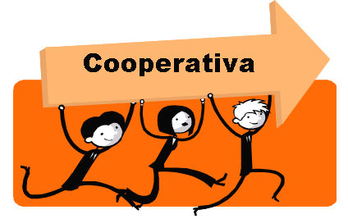

Dos direcciones: la política y la didáctica

- Cooperativismo sociopolítico. A veces se entiende hoy la enseñanza cooperativa como una forma de socializar a los escolares como miembros de una sociedad cooperativa. Se trabaja con los demás y para los demás y todo pertenece a la colectividad.
En los años escolares se descubre y, cuando se llega a la adultez, se integra en el movimiento socializante de la democracia, que aspira al colectivismo y socialismo integral. No es esa línea la más deseable si se asumen otros principios como la libertad, la personalidad, la democracia y la pluralidad.

El Profesor José Yorg, promotor del Movimiento latinoamericano de cooperativismo escolar, considera que es decisivo “resaltar los fines y fundamentos de la Educación Cooperativa y Mutual Escolar como aporte a la formación de nuestros niños, jóvenes y docentes basada en una metodología diferenciada e innovadora’. Y afirma que “ la educación cooperativa escolar está basada en el diálogo, la participación, la reflexión colectiva creadora, potenciando lo mejor del ser humano, además es interdisciplinaria porque exige un tratamiento integral y coherente de las diversas áreas curriculares, orientada al perfeccionamiento del educando en equipos, pensando en un desarrollo de la comunidad”

Es bueno ese cooperativismo, pero pertenece más a la espera de las ideologías sociales y políticas que a la didáctica de cada día para cada profesor en cada lugar concreto.

- La línea didáctica fomenta la relación. Es menos ideológica y más metodológica. Se centra en tres grandes campos o preocupaciones: la relación personal, el aprendizaje y la autorresponsabilidad activa.

+ Ofrece pistas para trabajar durante horas de forma interdisciplinar. Supera el trabajo individual, al menos en las materias más sociales, y se logra que el escolar aproveche mejor el tiempo y establezca naturalmente vínculos ideológicos entre los diversos contenidos afines de la enseñanza.

+ Cada uno busca el apoyo de los compañeros, en grupo o no en grupo, para adquirir datos e intercambiar experiencias. El contacto con los otros debe despertar la curiosidad intelectual, el sentido crítico y la autonomía. Se da importancia al interés, a la atención y a la memoria.

+ Establece redes mentales o conexiones entre los conocimientos ya adquiridos. Por eso es importante el repaso frecuente de los conocimientos básicos y trata de incrementar la alusión a los soportes anteriores de lo que se explica en el momento presente. Entre todos van apoyando lo nuevo que aprenden en lo anterior ya sabido

+ Fomenta actividades para estimular la motivación: se trata de actividades que se puedan compartir, y que puedan estimular a los alumnos a centrar su atención y despertar su interés por lo que van a aprender. Se deben buscar ejercicios para la comprensión e interiorización de los contenidos: los contenidos deben ser dosificados dependiendo del proceso de enseñanza y aprendizaje, combinando el pensamiento inductivo y deductivo. Y se pretende estimular la investigación y el descubrimiento en unión a otros compañeros y no buscando la satisfacción individual.

+ La dimensión práctica es esencial. Hay que valorar muchos las destrezas y las capacidades operativas. Los alumnos deben ser capaces de convertir sus conocimientos en instrumentos, para poder estar preparados para la realidad del entorno, tanto en el presente como en el futuro. Es necesario establecer un equilibrio adecuado entre los aprendizajes prácticos y los teóricos, buscando siempre la resolución de problemas.

+ Una actividad que facilita el aprendizaje cooperativo son los trabajos en grupo o la elaboración de proyectos de manera colectiva, estimulando de esta manera la cooperación, la responsabilidad, la solidaridad, el encuentro, entre otros aspectos de relevancia.

+ Descubrir como necesidad básica a los demás, no como rivales sino como compañeros de camino. Por eso se fomenta la ayuda, el trabajo compartido, el respeto y la comprensión de los demás, incluso el respeto cuando esotro se equivoca.

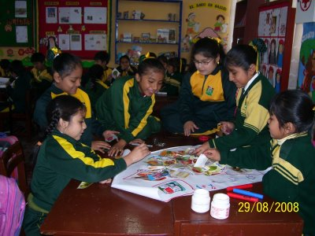

7. Ecos socializantes del pasado

Además de las referencias indicadas a otras partes del mundo, que no fueran Alemania, Rusia o países del viejo continente europeo, el socialismo se extendió como sistema político y a veces totalitario por todos los otros continentes. Las teoría de los grandes socialistas extremos tuvieron eco en muchos pensadores y políticos de diversas culturas. y, so pretexto de socialismo, se justificaron muchas revoluciones para sustituir los sistemas políticos por dictadoras autoproclamadas sociales.

En los planes educativos de muchos de esos países se copió sin más la ideología alemana de la Socialdemocracia de las primeras décadas del siglo XX. Y en oros lugares fueron los esquemas de la Rusia, convertida por Lenin y por Stalin en URSS. (Unión de Repúblicas Socialistas Soviéticas).

La pedagogía social germana no era otra cosa que una proclama política de pensadores del estilo de Enrique Schulz (1871-1932) y de la ideóloga Clara Zeltkin (1857-1933), que en obras como “La social democracia y la renovación escolar” marcaban las líneas de la nueva educación socialista. En el Congreso de la socialdemocracia alemana de 1927 no admitían otra cosa que la escuela estatal, gratuita, laica, mixta, neutra y social.

A la orientación proletaria de sus estudios, se orientaban a los diseños de aprendizaje y de enseñanza por materias neutras y científicas, explicadas en clave agnóstica, relegando o suprimiendo sin más lo que podría llamarse contenidos burgueses: música, sociología, arte, literatura y, por supuesto, religión o moral.

Los esquemas soviéticos fueron más extremos y se inspiraron en una ciega sumisión de todo lo pedagógico al dominio dictatorial de los partidos comunistas de los diversos países dominados por el “imperialismo estalinista”

a) La pedagogía socialista sigue en el mundo

En el continente africano se fueron desarrollando corrientes antieuropeas, si bien nunca pudieron los diversos países suprimir las aportaciones en planes docentes, personas y apoyos que venían del exterior. En el continente asiático las relaciones comerciales mantuvieron esa influencia de una u otra forma a lo largo de todo el siglo XIX y del XX.

En el mundo suramericano es en donde las estructuras sociales de producción se han mantenido con situaciones de evidente explotación económica y de rechazable manipulación ideológica por parte de los movimientos socialistas y marxistas. No sólo en las áreas urbanas, masivamente invadidas por la pobreza del proletariado marginado, sino también en extensas zonas rurales, el afán de redención y liberación ha llevado con frecuencia a que prendiera la llama socialista agresiva y reivindicativa.

Algunos autores, como Carlos Mariátegui (1895-1930), ensayista peruano y fundador del Partido Comunista de ese país, ejerció cierta influencia en la juventud universitaria de su tiempo desde las columnas de la Revista Amauta, por él fundada y dirigida. Pero preparó y publicó trabajos sólidos y sistemáticos como “Defensa del marxismo”, “Siete ensayos de interpretación de la realidad peruana” ,“La escena contemporánea”, “La novela y la vida” o “El artista y la época”.

Su lenguaje es directo, agresivo y apasionado. Su temática se centra preferentemente en los temas peruanos, sobre todo en las reivindicaciones de las masas campesinas de las que se siente portavoz. Su estilo de pensamiento es riguroso y opuesto a cualquier concesión al revisionismo o a la componenda. Se muestra ambiguo cuando plantea actitudes revolucionarias. Pero sus consignas siguen latentes, incluso en movimientos guerrilleros actuales.

El argentino Manuel Ugarte (1878-1 951) se muestra el más internacional y unitario de los socialistas suramericanos. En sus libros “El porvenir de América española”, “Mi campaña hispanoamericana”, “El destino de un continente”, “La patria grande”, etc., marcan un derrotero unionista como un camino preferente para resolver los problemas comunes.

Argentino es también Aníbal Ponce (1898-1938) que escribió libros tan conocidos como “Los creadores de la Nueva América”, “El clima nacional’ o “Nuevas cartas al Ecuador”, recogiendo un fuerte sentido reivindicativo y social.

Juan Marinello (1898-1 977) fue el cubano que aplicó la dialéctica marxista al análisis literario, en obras como “Americanismo y cubanismo literario”, “Sobre la inquietud cubana” o “Notas de sociología”. En ellas representa el malestar que invade el Continente americano de Norte a Sur.

Ciertos tonos marxistas, al menos socialistas, fueron los de Raúl Haya de la Torre (1895-1981) que fundó el movimiento APRA (Alianza Popular Revolucionaria Americana). Su estilo de pensamiento se movió entre el populismo y el izquierdismo socialista. Sus libros “Por la emancipación de América Latina”, “A donde va Indoamérica”, “La defensa continental’, estaban impregnados de reclamaciones unionistas con más de programa político que de ideología original. Es dudosa una nítida alineación marxista, aunque con frecuencia acude a fórmulas dialécticas de tal sabor.

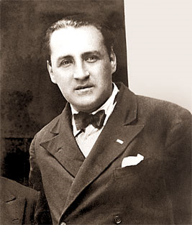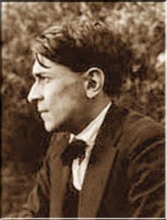
Haya de la Torre y Carlos Mariátegui

El político y escritor Gustavo Navarro (1898-1979), conocido por el pseudónimo Tristan Marof , tal vez sea el más importante y conocido de los pensadores bolivianos. Sus estudios han sido agudos, sistemáticos y magníficamente documentados, recogiendo en ellos múltiples observaciones en un contexto literario directo, vigoroso y reivindicativo. Así se muestra en obras como “La tragedia del altiplano”, “La emancipación económica de Bolivia” o “El experimento nacionalista” entre otras. En “El ingenuo continente americano” marca la pauta de sus planteamientos internacionalistas, uniéndose a las voces de cuantos pedían en la primera mitad del siglo XX la alianza fortalecedora de las naciones y la superación del clasismo y de los nacionalismos dilapidadores de energías.

En ocasiones, hasta los poetas, al estilo del inmortal César Vallejo (1892-1938) o los novelistas como César Guardiola Mayorga (1892-1938) señalan en sus ocurrencias poética o narrativas los mejores caminos que deben ser seguidos para lograr un mañana mejor.

b) Pero las líneas sociales son plurales

La alusión a estos pensadores es conveniente para recordar sus quejas por la falta de cultura generalizada, debido a las carencias de adecuadas metodologías que se adapten a las situaciones particulares de cada país.

Pero recordando que los primeros provienen de los problemas naturales, como es el bilingüismo y el poco acierto para entenderlo, respetarlo y armonizarlo con los idiomas universales extendidos en el continente. En un continente en el que las clases sociales intentan mantenerse con el privilegiado uso de las riquezas, en donde las comunicaciones son difíciles y en donde el pluralismo racial y cultural, en vez de ser una riqueza, es un freno al progreso social, urge una nueva educación.

Todos los autores citados se deshacen en lamentos y escasean en programas positivos, en proclamas de soluciones. Es precisamente la demanda de mejora y de nuevos métodos de aprendizaje y de comunicación lo que ellos aventuran en sus demandas y lo que se intuye como una necesidad urgente. Todos ellos coinciden en la necesidad y en la urgencia de una renovación social y política para generar una renovación metodológica que incremente la posibilidad de aprovechamiento de recursos y abrir un porvenir mejor.

Los autores y las corrientes citados permiten llegar a la conclusión de que han existido muchos protagonistas de concepciones sociales y solidarias del aprendizaje. El saber y el no saber no es cosa de cada uno. Es algo que interesa y afecta a las colectividad entera de personas entre las que vivimos.



Entre la escuela de un socialismo moderado y cristiano y la escuela de un socialismo revolucionario hay una distancia grande. Pero también hay una confluencia de ciertas palabras que hay que rescatar para reinterpretar en su significado más puro. Entre el maestro que parte en sus enseñanza de una visión dialéctica de la sociedad y de la historia y termina infundiendo en sus alumnos una actitud reivindicativa por basarse en postulados de lucha de clases y el maestro solidario, que entiende que la educación y la cultura debe ser patrimonio por igual de todos los habitantes del planeta, al igual que la luz y el aire y no debe conocer diferencias humanas, hay también una distancia abismal.

Las dos posturas y actitudes se apellidan, o pueden apellidarse, “socialistas”, pero entre añadir el adjetivo calificativo de cristiana o de marxista, entre ir a las aulas con “fe y alegría” o ir con “rencor y lucha” hay gran distancia.

Algunas de las figuras que han circulado en las páginas anteriores tuvieron una visión laboral y práctica, es decir vital: y otras la tuvieron cultura y solidaria, es decir humanista. Hay que saber recoger en medio de los jardines variados de la historia el néctar de las flores y el aroma de los diversos campos por donde transitan los hombres. Para ello hay que tener olfato fino y perspectivas.

Los educadores tienen siempre el privilegio de elegir corrientes entre variedad de opciones. Pero también tienen la enorme responsabilidad de no equivocarse en las elecciones, pues ellas repercuten en los demás hombres para los que trabajan.

El deseo socialista de una educación nueva, en donde los aprendizajes sean orientados a la sociedad, es un buen principio. Pero si se rompen los valores naturales de la paz, el progreso, la libertad, por unos postulados agresivos y dictatoriales, no se podrá llamar social a lo que es puro materialismo.

Lenin decía en una de sus conferencias: “La educación debe partir de los materiales que nos ha legado la antigua sociedad. Pero no podemos edificar el comunismo si no es a partir de la suma de conocimientos, organizaciones e instituciones, con el acervo de medios y fuerzas humanas que hemos heredado de la vieja sociedad.
Pero, cuidado, no se trata de conservar el viejo sistema escolar y lo que nos han dicho que debemos aprender. Tenemos que hacer más. Sólo transformando radicalmente la enseñanza, la organización y la educación de la juventud, conseguiremos que el resultado de los esfuerzos de la joven generación sea la creación de una sociedad que no se parezca a la antigua, es decir, de la sociedad comunista.
Por ello debemos examinar en detalle qué debemos enseñar a la juventud y cómo debe aprender ésta si quieren merecer realmente el nombre de juventud comunista. Cómo hay que prepararla para que sepa terminar y coronar la obra que nosotros hemos comenzado” (2 de Octubre de 1920)

Los mensajes de todos los socialistas han sido lo suficientemente agresivos para que no todo lo que dicen puedan ser verdad. Pero todos los pensadores que han pretendido cambiar la sociedad han comenzado por analizar el presente para aspirar a soñar un porvenir mejor

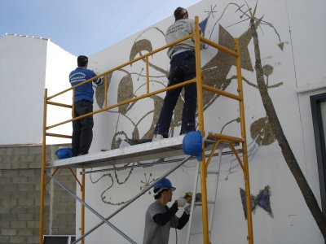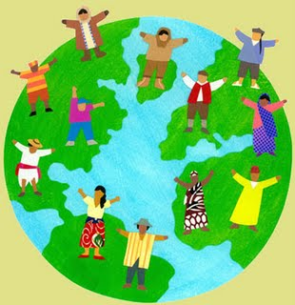

Las consecuencias que se derivan del socialismo, en referencia al ideal de la educación como cauce de mejora humana, es que se precisa una visión más solidaria que individualizante para hacer buenos ciudadanos. Pero no basta aprender en grupo para que en cada persona prenda de forma viva y real la bandera de la libertad y de la convivencia.

Es precisamente lo que con frecuencia han olvidado los individualistas por una parte y los socialistas por otra. No basta para vivir uno la vida el vivirla en grupo. No basta para educarse y aprender cosas mirar lo que otros aprenden. Pero el vivir, el aprender, el educarse, con los demás y para los demás, es la un buen camino para ser hombres y mujeres maduros. Por ese camino se debe caminar con alegría y decisión.

Nivel de socialización de un centro educativo  Colocar signo de mucho (++) bastante (+) Algo (+/- poco (--) Nada (--) | Calificación  ++ + +/- - --  5 4 3 2 1
1. Se usa con frecuencia en las aulas del centro el trabajo compartido: grupal, repartido, solidario  2. Hay entre los profesores ambiente de grupo, en el trabajo, no sólo en las relaciones cordiales  3. Son frecuentes las elecciones democráticas para multitud de decisiones de que se informa al profesorado.  4. Los padres llegan con frecuencia al colegio para ofrecer apoyos, recursos, relaciones o defensas.  5. Los alumnos se sienten agradados y agradables cuando trabajan en grupo y comparten acciones y saberes.  6 Hay cierto sentido de grupo colegial y se muestra agrado de ser de este centro, en palabras y en signos externos.  7. Se mantiene limpio el centro sin excesivas llamadas de atención de los responsables. Se mira como propio.  8. En el Centro funcionan otros grupos además de los académicos: deportivos, culturales, musicales, religiosos.  9. Las valoraciones académicas grupales predominan sobre las individuales, sin que se olviden ambas.  10. Se cuidan con esmero las cosas del Centro: muebles, limpieza, recursos de aula, accesos. | - - - - -  - - - - -  - - - - -  - - - - -  - - - - -  - - - - -  - - - - -  - - - - -  - - - - -  - - - - -
En síntesis, realizar una valoración de simpatía por la actividad como metodología con los alumnos en el orden académico  De mucha actividad entre 50 y 40 puntos  De bastante actividad entre 40 y 30  De actividad mediana entre 30 y 20  De poca actividad Entre 20 y10  De carencia total de actividad 10 a 0 | Resultado en puntos  - - - - -
Sacar en una o dos frases las consecuencia  Se puede aplicar a una serie de clases, con las respuestas de los profesores y hacer una media válida para todo el centro escolar | Conclusión  localizada

